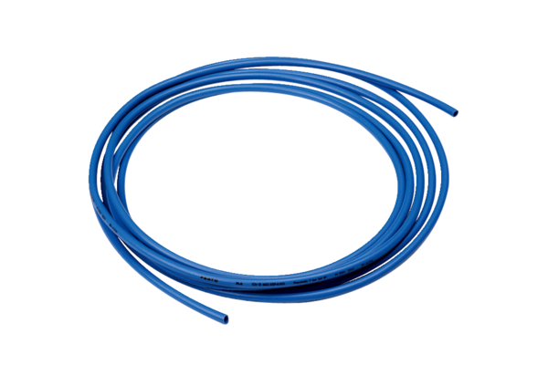Tuyau à pression Centro-PPUnité de conditionnement : 1 pièceGamme: B
Numéro de référence : 0092.0487Fabricant : MAICO

